Інформація щодо процедури закупівлі
на виконання Постанови КМУ від 11.10.2016 №710 (зі змінами)

Офісні меблі
Код ДК 021-2015 39130000-2 «Офісні меблі»

UA-2023-05-03-007728-a

Вимоги | Обґрунтування
- Місце поставки: м. Дніпро, м. Кривий Ріг,  м. Запоріжжя.  3. Кількість: 427 шт. | Закупівля проводиться з метою виконання програми по обладнанню технічними засобами пунктів концентрації обробки перевізних документів у 2023 році, на виконання реалізації стратегічних ініціатив АТ «Укрзалізниця» за напрямком вдосконалення організації вантажних перевезень та запровадження оформлення вантажних перевезень через пункти концентрації обробки перевізних документів, та на виконання розпоряджень АТ «Укрзалізниця» від 02.09.2022 № ЦЦМ-9/31, від 30.09.2022 № ЦЦМ-9/37 та від 21.10.2022 № Ц-1-91/1707-22.
  1 | Стіл офісний  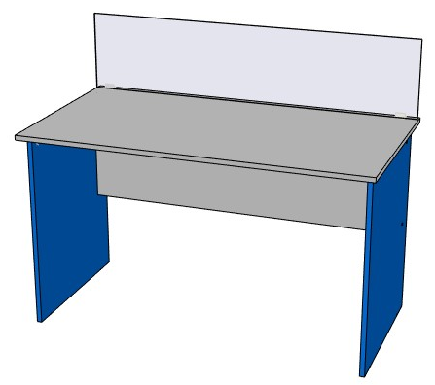 | 1. 25 шт.  2. 55 шт.  3. 12 шт. | Розмір 1300х700х750 виготовлений із ламінованого ДСП товщиною 16мм. На кришку стола встановлено перегородку з орг. скла молочного кольору заввишки 300мм. Кришка та задня стінка в кольорі Шиншила сіра 0197 SU, опори столу Королівський синій 0125BS Кромка ПВХ товщиною не менше 0,5 мм. у колір ДСП. Технологічні отвори закриті заглушками кольору ДСП. На опори столу встановлені пластмасові ніжки заввишки не менше 4мм заввишки.
  2 | Стелаж (№14)  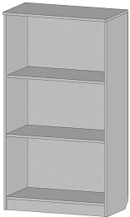 | 1.4 шт.  2. 4 шт.  3. 3шт. | Розмір 720х390х1300 виготовлений з ламінованого ДСП товщиною 16мм у кольорі Шиншила сіра 0197 SU, Кромка ПВХ товщиною не менше 0,5 мм. Технологічні отвори закриті заглушками кольору ДСП. Має три полиці для зберігання документів. Верхня накладна кришка.  Задня стінка кольору ДСП. Стелаж встановлений на пластмасові ніжки не менше 4мм заввишки
  3 | Шафа для книг (№9)  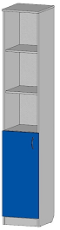 | 1.4 шт.  2. 4 шт.  3. 3шт. | Розмір 360х390х2014 виготовлений з ламінованого ДСП товщиною 16мм в кольорі Шиншила сіра 0197 SU, двері-Королівський синій 0125BS. невидимі деталі ЛДСП біле. Кромка ПВХ товщиною не менше 0,5 мм. Технологічні отвори закриті заглушками кольору ДСП. Шафа розділена полицями на п'ять рівних частин, дві з яких зачинені дверима. Верхня накладна кришка.  Задня стінка кольору ДСП. Шафа встановлена ​​на пластмасові ніжки не менше 4мм заввишки.  Ручка металева хромована на два кріплення.
  4 | Шафа для книг (№4)  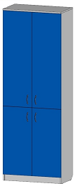 | 1.4 шт.  2. 4 шт.  3. 3шт. | Розмір 720х390х2014 виготовлений з ламінованого ДСП товщиною 16мм в кольорі Шиншила сіра 0197 SU, двері - Королівський синій 0125BS, невидимі деталі ЛДСП біле. Кромка ПВХ товщиною не менше 0,5мм. Технологічні отвори закриті заглушками кольору ДСП. Шафа з дверима розділена полицями на п'ять рівних частин, нижні дві полиці з і три верхні закриті чотирма дверима. Верхня накладна кришка.  Задня стінка ламінована. Шафа встановлена ​​на пластмасові ніжки не менше 4мм заввишки.  Ручки металеві хромовані на два кріплення.
  5 | Шафа для книг (№6)  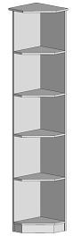 | 1.4 шт.  2. 4 шт.  3. 3шт. | Розмір 360х390х2014 виготовлений з ламінованого ДСП товщиною 16мм у кольорі Шиншила сіра 0197 SU, Кромка ПВХ товщиною не менше 0,5 мм. Технологічні отвори закриті заглушками кольору ДСП. Має п'ять полиць для зберігання документів. Верхня кришка накладна.  Задня виготовлена ​​із ДСП. Стелаж встановлений на пластмасові ніжки не менше 4мм заввишки.
  6 | Шафа для книг (№2)  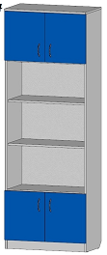 | 1.4 шт.  2. 4 шт.  3. 3шт. | Розмір 720х390х2014 виготовлений з ламінованого ДСП товщиною 16мм в кольорі Шиншила сіра 0197 SU, чотири двері-Королівський синій 0125BS. Кромка ПВХ товщиною не менше 0,5 мм. Технологічні отвори закриті заглушками в колір ДСП. Шафа з дверима розділена полицями на п'ять рівних частин, нижня полиця і верхня закриті чотирма дверима. Верхня накладна кришка.  Задня стінка кольору ДСП. Шафа встановлена ​​на пластмасові ніжки не менше 4мм заввишки.  Ручки металеві хромовані на два кріплення.
  7 | Шафа для книг (№11)  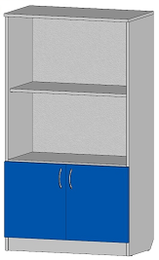 | 1.4 шт.  2. 4 шт.  3. 3шт. | Розмір 720х390х1300 виготовлений з ламінованого ДСП товщиною 16мм в кольорі Шиншила сіра 0197 SU, дві двері-Королівський синій 0125BS. Кромка ПВХ завтовшки не менше 0,5 мм. Технологічні отвори закриті заглушками кольору ДСП. Шафа розділена полицями на три рівні частини, нижня полиця закрита двома дверима  Задня стінка кольору ДСП. Шафа встановлена ​​на пластмасові ніжки не менше 4мм заввишки.  Ручки металеві хромовані на два кріплення.
  8 | Шафа для верх. Одягу  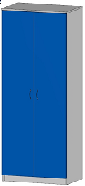 | 1. 38 шт.  2. 20 шт.  3. 67 шт. | Розмір 800х560х2014 виготовлений з ламінованого ДСП товщиною 16мм в кольорі Шиншила сіра 0197 SU, дві двері-Королівський синій 0125BS, невидимі деталі ЛДСП біле. Кромка ПВХ завтовшки не менше 0,5 мм. Технологічні отвори закриті заглушками кольору ДСП. Шафа розділена перегородкою на дві рівні частини. У кожній з них є по дві полиці та хромована штанга для вішалок. Верхня накладна кришка.  Задня стінка ламінована. Шафа встановлена ​​на пластмасові ніжки не менше 4мм заввишки.  Ручки металеві хромовані на два кріплення.
  9 | Шафа для зберігання докум.  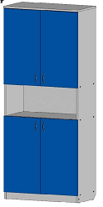 | 1.15 шт.  2. 15 шт.  3. 10шт. | Розмір 720х390х2014 виготовлений з ламінованого ДСП товщиною 16мм в кольорі Шиншила сіра 0197 SU, чотири двері-Королівський синій 0125BS, невидимі деталі ЛДСП біле. Кромка ПВХ товщиною не менше 0,5 мм. Технологічні отвори закриті заглушками в колір ДСП. Шафа з дверима розділена полицями на п'ять рівних частин, нижніх дві і верхні дві закриті чотирма дверима. Верхня накладна кришка.  Задня стінка кольору ДСП. Шафа встановлена ​​на пластмасові ніжки не менше 4мм заввишки.  Ручки металеві хромовані на два кріплення.
  10 | Тумбочка офісна  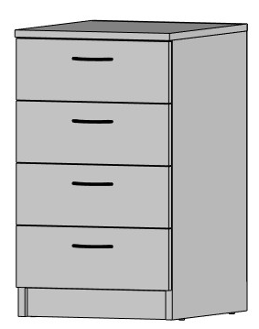 | 1.25 шт.  2. 55 шт.  3. 12шт. | Розмір 420х500х720, виготовлена ​​з ламінованого ДСП товщиною 16мм у кольорі Шиншила сіра 0197 SU. Кромка ПВХ завтовшки не менше 0,5 мм. Технологічні отвори закриті заглушками кольору ДСП. Має чотири висувні ящики на кулькових направляючих Верхня кришка накладна.  Тумбочка встановлена ​​на пластмасові ніжки не менше 4мм заввишки.  Ручки металеві хромовані на два кріплення.
  11 | Стіл комп’ютерний (№9.1)  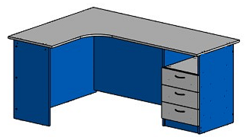 | 1. 2 шт.  2. 2 шт.  3. 2шт. | Розмір 1665х1200х750 виготовлений із ламінованого ДСП товщиною 16мм. Кришка і фасади ящиків у кольорі Шиншила сіра 0197 SU решта-Королівський синій 0125BS. Кромка ПВХ, в колір ДСП, на кришці товщиною не менше 2мм; решта не менш 0,5 мм . Технологічні отвори закриті заглушками в колір ДСП. На опори столу встановлено пластмасові ніжки не менше 4мм заввишки. Стіл має тумбу завширшки не менш 380мм з трьома шухлядами на кулькових напрямних та нішу над ними висотою не більше 150мм.
  12 | Стіл приставний  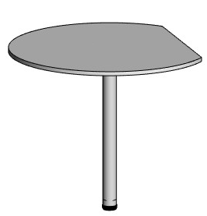 | 1.2 шт.  2. 2 шт.  3. 2шт. | Розмір 886х744х730 виготовлений з ламінованого ДСП товщиною 16мм в кольорі Шиншила сіра 0197 SU круглої форми зі зрізаною строною на хромованій регульованій ніжці діаметром не менше 60 мм. Кромка ПВХ завтовшки 2мм.
Очікувана вартість закупівлі:  1 636 635,21 грн. з ПДВ | За результатами маркетингового дослідження ринку, вартісних показників останньої закупівлі та на виконання вимог наказу від 26.06.2016 №107Ц з урахуванням наказу Міністерства економіки України від 18.02.2020 № 275

Головний інженер СП «Дніпровська дирекція залізничних перевезень» регіональної філії «Придніпровська залізниця» АТ «Укрзалізниця» | Антон ДОЛГОПОЛОВ

